MODELAGEM DE UMA PLANTA DE GERAÇÃO FOTOVOLTAICA ATRAVÉS DO SCICOSLAB PARA FINALIDADES EDUCACIONAIS
Giovanna C. C. Giovanardi – giovanna.giovanardi@engenharia.ufjf.br
Joyce de Morais – joyce.morais@engenharia.ufjf.br
Luiza de O. Pereira – luiza.pereira@engenharia.ufjf.br
Francisco J. Gomes– chico.gomes@ufjf.edu.br
Universidade Federal de Juiz de Fora, Engenharia Elétrica
Rua José Lourenço Kelmer, s/n – Campus Universitário
36036-900 – Juiz de Fora - MG

Resumo: O trabalho apresenta a modelagem de um gerador fotovoltaico integrante da Planta Fotovoltaica existente no Campus da Universidade Federal de Juiz de Fora, com potência de 30 kW, utilizando o software ScicosLab, um software de código livre e aberto (FOSS). O ambiente desenvolvido incorpora as condições reais locais de temperatura e radiação solar vigentes ao longo do na; adicionalmente utiliza uma técnica de linearização passo a passo, PieceWise Linear (PWL), comparando os resultados com os obtidos pela curva altamente não linear de geração da placa no ponto de máxima potência. Os resultados mostram a potencialidade do software ScicosLab para modelagem de sistemas não lineares e complexos, bem como permitirão o desenvolvimento de um simulador de ordem completa para a planta, englobando os painéis e os conversores estáticos, que funcionará como ferramenta didática para o curso de engenharia, especialmente para os alunos ligados à habilitação de Energia, opção esta que começou a ser ofertada este semestre.

Palavras-chave: Energia Fotovoltaica, FOSS, ScicosLab, Simulação, Ambiente Didático

introdução
O Brasil se destaca por possuir uma matriz energética altamente sustentável quando comparada a outros países do mundo. Como exemplo, 83,2% da energia elétrica consumida no país em 2006 foi proveniente de um dos tipos de energia renovável mais utilizadas atualmente, a energia hidrelétrica. (AGENCIA, 2008). Contudo, para continuar a obter energias renováveis, há que se ter opções como, por exemplo, a utilização da energia solar, quer em sua forma direta como energia térmica para aquecimento ou para a geração fotovoltaica. Neste aspecto, o Brasil apresenta um conjunto de fatores que colocam esta alternativa energética como altamente atraente, pois o país possui localização privilegiada, com áreas de grande insolação; adicionalmente, esta opção gerará inexpressivo impacto sócio-ambiental, geralmente associado ás outras formas de obtenção energética, como, por exemplo, a construção de grandes hidroelétricas. No tocante à insolação, o Brasil possui, em média, radiação que varia de 8 a 22MJ/m² durante o dia, sendo que as menores variações ocorrem nos meses de maio a julho, variando de 8 a 18MJ/m² diários, o que justifica investimentos no desenvolvimento de tecnologias para o seu aproveitamento. (AGENCIA, 2008)
Adicionalmente às excelentes condições do país, há que se destacar que os crescentes investimentos feitos nos últimos anos nas pesquisas e desenvolvimentos tecnológicos dos conversores fotovoltaicos propiciaram uma diminuição dos custos de sua obtenção de forma drástica. Como exemplo pode-se citar que o custo de um módulo fotovoltaico entre 1980 e 2004 diminuiu de $20 para $4 por watt gerado. Do mesmo modo, o custo da energia decaiu de $1 para $0,20 por kWh, e essa é a tendência da atualidade (PATEL, 2006).
Paralelamente à esta realidade, pode-se constatar o grande desenvolvimento e a aplicabilidade dos chamados softwares livre, ou “Free Open Source Software – FOSS”, em todo o mundo, nas mais distintas áreas.O investimento em softwares livres e de código aberto (FOSS) tem sido intensamente discutido tanto no meio acadêmico quanto nas empresas e em governos ao redor do mundo. Vários países têm promovido o FOSS já que este traz inúmeros benefícios especialmente aos países em desenvolvimento que possuem recursos limitados para investir em pesquisas na área tecnológica. Talvez a mais conhecida característica associada ao FOSS seja o seu baixo custo, praticamente nulo, para os usuários. Contudo, outras características, mais importantes e por vezes não tão perceptíveis de imediato, explicam sua crescente força, utilização e disseminação nos mais diversos ambientes, com destaque para os acadêmicos, industriais e nas organizações públicas e privadas [http://www.ifossf.org]. Estas características incluem aspectos como segurança, confiabilidade/ estabilidade, padrões abertos e independência dos fornecedores, dependência reduzida de importação, desenvolvimento da capacidade local, impactos sobre questões de pirataria, direitos de Propriedade Intelectual e regras do Comércio Internacional. O FOSS representa no meio acadêmico a extensão à tecnologia do que já vinha sendo feito com o conhecimento, que é o conceito de repassar, dividir e expandir. Isso garante que o conhecimento não fique restrito a um grupo ou localidade e permite a interação entre diversas áreas, além de garantir o acesso da sociedade aos avanços feitos no meio acadêmico.
O Scilab [http://www.scilab.org] é um software desenvolvido nos anos 80 inicialmente com o nome de Blaise, um CACSD (“Computer Aided Control System Design”), software criado no IRIA (“French Institute for Research in Computer Science and Control”) e desenvolvido principalmente por François Delebecque e Steer Serge com a finalidade de fornecer uma ferramenta de Controle Automático para pesquisadores. Ele foi inspirado no software Matlab Fortran desenvolvido por Cleve Moler que mais tarde fundou com John Little "The MathWorks" company. No começo dos anos 90, começou a ser chamado por Scilab e a ser desenvolvido pelo INRIA (National Institute for Research in Computer Science and Control). Então, foi decidido pelo INRIA transformar o Scilab em um FOSS.
Este trabalho prioriza duas frentes de pesquisas: a energia de fontes alternativas, no caso a solar, e a utilização de softwares livres e de código aberto, FOSS (Free Open Source Software), assuntos estes de grande importância, que ultrapassa os limites da Universidade e alcançam a sociedade. Estas dois enfoques serão utilizados para se gerar um ambiente educacional de baixo custo, colaborativo, aplicável à diversas áreas da engenharia, mormente nas áreas que trabalham a questão energética e sustentatibilidade. Assim, a proposta é realizar a modelagem de placas fotoelétricas policristalinas do modelo BP SX 120, utilizadas em um sistema de geração fotovoltaico com potência de 30 kW, presente no Campus da Universidade Federal de Juiz de Fora (UFJF), adquirida para fins educativos, utilizando os programas de códigos abertos ScicosLab.
O artigo está estruturado como segue: a seção 2 apresenta as informações sobre a Planta Fotovoltaica, a seção 3 a modelagem das células, influências locais, PWL e rastreamento do ponto de potência máxima, a seção 4 os resultados. A seção 5, com as conclusões, encerra o trabalho.

A Planta solar
A usina solar fotovoltaica, no Campus da UFJF, foi instalada com uma capacidade de 31,6 kW. Esta potência tem origem nos 264 painéis fotovoltaicos do modelo SX 120U do fabricante PB Solar [www.bp.com].
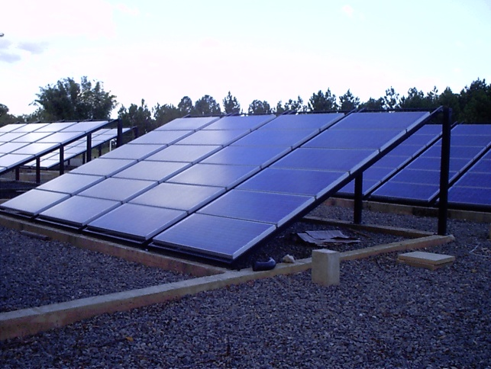

Figura 1- Visão parcial dos módulos PV instalados no Campus da UFJF.

O arranjo físico dos painéis consta de 11 módulos eletricamente independentes, e cada um dos módulos é composto de 24 painéis ligados da seguinte forma: 8 grupos em paralelo, cada um com 3 painéis em série (Figura 1). Este arranjo foi adotado com objetivo de ser criada uma tensão nominal por módulo de 98,4 V e com uma corrente contínua de 29,36 A. Devido à natureza da energia elétrica gerada nos painéis fotovoltaicos, a conexão em paralelo com os sistemas de energia elétrica CA é possível a partir de conversores estáticos CC-CA. Além dos conversores CC-CA foram também utilizados conversores CC-CC na instalação do sistema fotovoltaico, necessários para adequar os níveis de tensão dos painéis ao nível da tensão CC do conversor CC-CA. A Figura 2 mostra um diagrama esquemático do sistema de geração fotovoltaico do Campus da UFJF, com cinco conversores CC-CC e dois conversores CC-CA.

Figura 2 - Diagrama esquemático do sistema de geração, baseado em painéis solares fotovoltaicos, montado no Campus da UFJF.

Modelagem da Célula Fotovoltaica
Um circuito esquemático da dinâmica de uma célula fotovoltaica é mostrado na Figura 3, e permitirá o desenvolvimento das equações de sua dinâmica:

Figura 3 - Circuito equivalente a uma célula fotoelétrica.

Com base neste circuito a modelagem da planta conduz à seguinte equação (LASNIER, 1990) baseada na corrente (I) e tensão (V) de saída da Figura 3:

(1)

Sendo = fotocorrente; = corrente de saturação; = corrente do diodo;= constante de Boltzmann’s (); = fator de qualidade da junção p-n; = resistência série; = resistência paralela; = temperatura da junção (T) e = carga do elétron (). Vê-se de (1) que I não pode ser explicitada havendo, ainda variáveis dependentes da temperatura e radiação. Assim, valores de e de podem ser calculados com base nos parâmetros das equações (2) e (3) (CAVALCANTI, 2007).

(2)
(3)

Em que: = corrente de curto-circuito; = temperatura da placa (K); = temperatura de referência (298K); = radiação incidente na placa (W/m²); = radiação de referência (1000W/m²); = energia da banda proibida (1,1eV); = coeficiente de temperatura de e = corrente de saturação reversa de referência. De posse das equações (1), (2), e (3), pode-se obter I através de métodos computacionais iterativos; utilizou-se, no presente trabalho, o Método de Newton. Para adequação das equações ao sistema real isso, utilizou-se o “datasheet” da placa fotoelétrica do modelo BP SX 120 (www.bp.com) obtendo-se os valores da Tabela 1:

Tabela 1 - Valores extraídos do “Datasheet”.

42,1 V
3,87 A
33,7 V
3,56 A
(0,065 ± 0,015) % / °C
-(160 ± 10) mV / °C

Vale ressaltar que os parâmetros citados acima foram obtidos sob condições padronizadas de teste, também conhecido como “standart test conditinos” (STC):
- S = 1000 W/m², irradiação solar à distribuição espectral AM 1.5 (ASTM E892 global spectral irradiance); a uma referência de radiação de massa de ar de 1,5.
- T = 25ºC ou 298K.

Influências de Rp e Rs
O gerador fotovoltaico opera de duas formas distintas (Figura 4): como fonte de tensão, antes do ponto de máxima potência, e como fonte de corrente, depois deste ponto. A resistência paralela (Rp) representa a corrente de fuga na junção p-n e seu valor depende do método utilizado em sua construção e sua influencia na característica corrente versus tensão é o aumento da inclinação do gráfico na região de fonte de corrente: quanto maior a resistência paralela, mais plana é essa primeira região do gráfico I-V. Assim, o ideal é que Rp seja alta. A resistência série (Rs) depende da resistividade do contato da rede e da camada superficial. Sua influência é a redução da inclinação do gráfico na região de gerador de tensão. Quanto menor, mais vertical será a segunda região do gráfico I-V. Assim, o ideal é que Rs seja o menor possível.

Influências da temperatura e da radiação
A temperatura apresenta grande influência nos parâmetros da geração fotovoltaica: em geral, há uma variação de 0,03 mA / (°C.cm²). Outros parâmetros também com a temperatura: a tensão de circuito aberto decresce 2 mV / °C entre 20ºC e 100ºC, e a potência máxima também decrescerá, juntamente com o decrescimento da eficiência, aproximadamente 0,35% / °C (LASNIER & ANG, 1990). A fotocorrente é proporcional à radiação solar, pois é o resultado direto do efeito da luz incidindo sobre a célula. Além da fotocorrente, outros parâmetros são influenciados pela variação da radiação solar. Dentre estes se pode citar a corrente do diodo (), a corrente de curto-circuito (), a tensão de circuito aberto () e a máxima potência.
O acesso aos dados de temperatura e radiação foi na Estação Metereológica Automática de Juiz de Fora/MG, no Campus da UFJF, coletados diariamente, a cada hora [http://www.inmet.gov.br]. Utilizou-se dados referentes a 2009, com médias mensais de temperatura e médias horárias para a radiação. Assim, as entradas do programa são o mês e hora em que se deseja o cálculo do desempenho da placa. Cada mês do ano é utiliza uma equação paramétrica para o cálculo da radiação em kW/m²:

(4)

Tabela 2 – Coeficientes para cálculo da radiação média mensal.

 | T médio | Alfa 1 | Alfa 2 | Alfa 3 | Alfa 4 | Alfa 5 | Alfa 6
Janeiro | 20,70ºC | -0,024 | 2,171 | -75,919 | 1258,568 | -9787,725 | 28670,59
Fevereiro | 21,74ºC | 0,009 | -0,264 | -6,074 | 267,826 | -2994,218 | 10124,69
Março | 21,75ºC | 0,006 | 0,894 | -36,583 | 666,131 | -5424,800 | 16092,43
Abril | 22,38ºC | 0,008 | -0,261 | -3,156 | 199,379 | -229,520 | 8033,77
Maio | 17,66ºC | 0,011 | -0,492 | 4,231 | 85,235 | -146,570 | 5774,469
Junho | 15,84ºC | -0,008 | 0,949 | -40,296 | 763,304 | -6527,904 | 20531,03
Julho | 17,02ºC | 0,024 | -1,358 | 24,968 | -138,065 | -461,023 | 4612,986
Agosto | 16,80ºC | 0,036 | -2,341 | 57,874 | -677,351 | 3849,974 | -8711,67
Setembro | 19,74ºC | -0,052 | 4,210 | -133,99 | 2066,576 | -15278,09 | 43241,7
Outubro | 19,34ºC | 0,036 | -2,340 | 57,874 | -677,351 | 3849,974 | -8711,67
Novembro | 22,01ºC | -0,008 | 0,903 | -34,499 | 589,653 | -4465,856 | 12199,68
Dezembro | 20,78ºC | -0,019 | 1,644 | -55,332 | 884,103 | -6589,344 | 18387,08

Detalhes da programação, PWL e rastreamento de máxima potência
O método “PieceWise Linear (PWL)” foi utilizado para demonstrar, para os estudantes e usuários, como utilizar um procedimentos de linearização e as imperfeições que daí derivam, em função das não linearidades presentes no sistema original. Por outro lado, sua utilização facilita o manuseio das equações, ao utilizar segmentos de retas no lugar do polinômio de grau cinco da equação (4). Graficamente, o programa fornece, para efeitos comparativos, no mesmo gráfico, as curvas reais e as linearizadas. .
O algoritmo traça os gráficos na região do joelho da curva VxI (tensão entre 28 e 37 Volts), o ponto de máxima potência - e de maior importância para o estudo -; sempre ocorre neste intervalo, independentemente do valor de radiação ou da temperatura. O ponto de máxima potência é determinado comparando-se os pontos da curva V-I. No ambiente, é fornecido o valor da tensão e corrente do ponto de máxima potência, e seu valor em Watts, para o gráfico em PWL e para o gráfico real .

RESULTADOS

Valores de Máxima Potência
Observa-se, na Figura 5, a interface do ScicosLab, e os valores reais e linearizados:

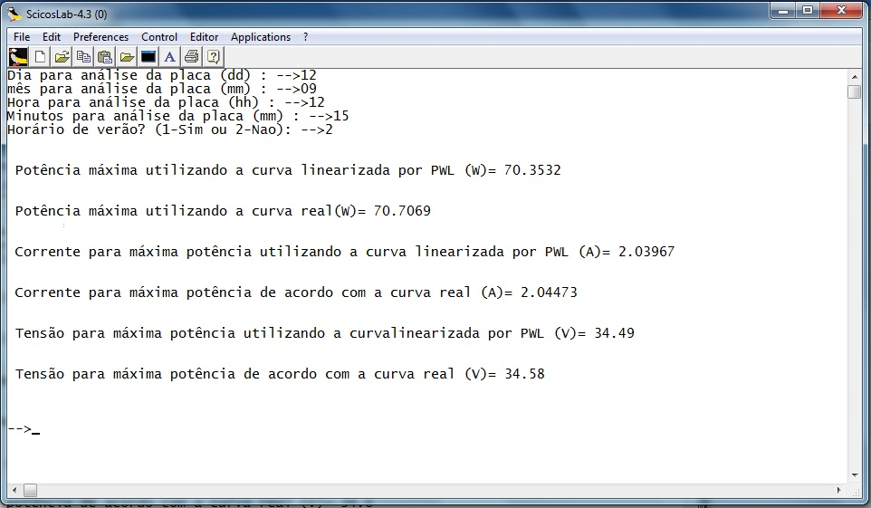

Figura 4 – Interface no ScicosLab com valores para o mês de setembro.

Característica I-V e de Potência
Adicionalmente á interface numérica, o ambiente disponibiliza uma GUI da dinâmica do gerador (Figura 5a). Pode-se observar a influência da temperatura nas características I-V e V-P nas placas BP SX 120, com a radiação constante em 1000 W/m² e a temperatura variável 0, 25, 50 e 75 °C, a partir da primeira curva.

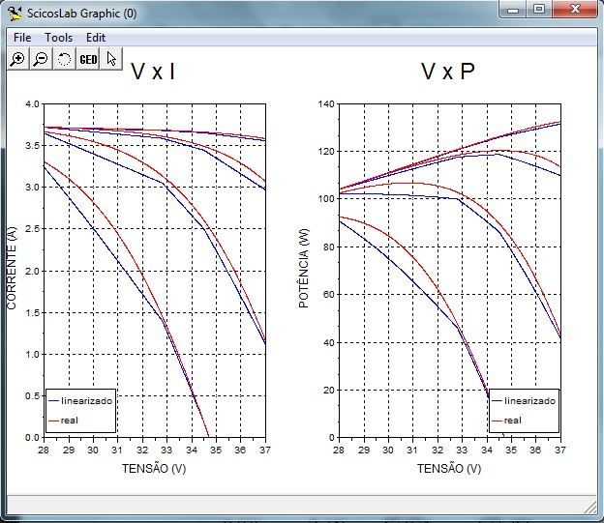 | 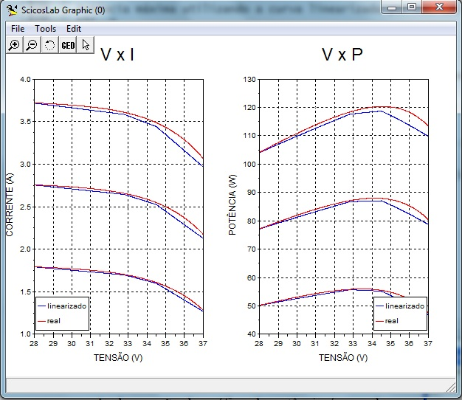
- (b)
Figura 5 – Variação da temperatura (a) e radiação (b) na característica I-V e V-P.

A influência da radiação nas características I-V e V-P consta na Figura 5b, com temperatura constante 25°C e a radiação varia de 500 W/m², 750 W/m² e 1000 W/m². É mostrada a influência da temperatura sobre o decaimento da curva:

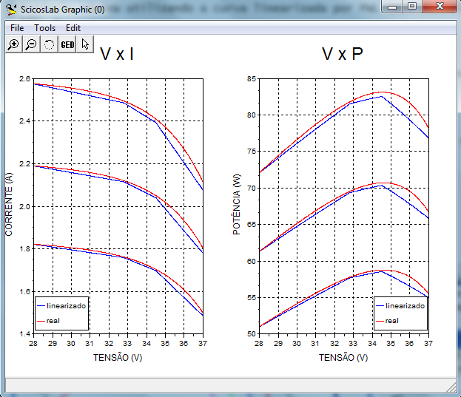

Figura 8 - Característica I-V e P-V: fevereiro, maio e setembro (12 horas e 15 minutos).
De forma semelhante, os valores de máxima potência também diminuem com o aumento da temperatura. Faz-se necessária uma análise do comportamento das características já analisadas acima, porém com os parâmetros da região onde se encontra o sistema de módulos fotovoltaicos estudados (vide seção 3.2). Assim, incluindo os dados de radiação e temperatura média da cidade de Juiz de Fora, se obteve médias do comportamento dos módulos estudados durante o ano. Como exemplo, pode-se observar o gráfico para três meses do ano de 2009, fevereiro, maio e setembro, no horário de 12h15 minutos.

considerações finais
A utilização do ScicosLab permitiu o desenvolvimento de um ambiente educacional para simulação dos painéis solares da Planta Fotovoltaica da UFJF, cujos resultados estão conforme experimentos realizados no módulo fotovoltaico modelado (CARLETTI, 2005), e aqui não reproduzidos por questão de espaço. Importante diferencial do trabalho é o fato que os dados utilizados levam em conta a realidade local, nos quesitos temperatura e radiação solar, obtidos a partir do Instituto Nacional de Meteorologia.
Este trabalho constitui o primeiro passo de um projeto mais ambicioso, que é efetuar a modelagem completa da Planta Fotovoltaica, incluindo os conversores estáticos CC-CA e CA-CC nela existentes, totalmente baseado em FOSS, chegando ao simulador de ordem completa, que se agregue como ferramenta didática aos cursos na área de Energia, opção agora oferecida pela Faculdade de Engenharia da UFJF. Esta habilitação integra o curso de Engenharia Elétrica da UFJF e a entrada ocorreu agora, em março de 2010. O trabalho, portanto, tem características de um ambiente didático para educação em engenharia, onde poderá se utilizado de formas distintas, dados os diversos enfoques que a geração fotovoltaica apresenta.
Adicionalmente, há que se destacar a proposta de realização do projeto a partir do ambiente FOSS ScicosLab, com todas as vantagens e facilidades que apresenta. Ao se inserir nas redes globais de desenvolvimento e utilização dos softwares livres, os participantes do trabalho puderam interagir e trocar informações com diferentes grupos no país e exterior, que utilizam esta mesma ferramenta.

Agradecimentos
Agradecimento ao Programa de Educação Tutorial do MEC/SESu pelo suporte para o desenvolvimento deste trabalho.
referências bibliográficas
Agencia Nacional de Energia Elétrica do Brasil (Brasil). Atlas de energia elétrica do Brasil. No3. ANEEL, Brasilia, 2008.

CARLETTI, R. L. Sistema Geração Dispersa Baseado em Células Fotovoltaicas: Estudo das Estratégias de Chaveamento e de Controle dos Conversores CC-CA, Agosto de 2005 . Dissertação (Mestrado) – Universidade Federal de Juiz de Fora.

CAVALCANTI, M. C.; OLIVEIRA, K. C.; AZEVEDO, G. M. S.; NEVES, F. A. S. Comparative Study of Maximum Power Point Tracking Techniques for
LASNIER, F.; ANG, T. G. Photovoltaic Engineering Handbook. Adam Hilger, 1990.
Photovoltaic Systems. Brazilian Journal of Power Electronics, July 2007. vol. 12, no. 2, pp. 163-171.

Patel, M. Wind and Solar Power Systems. No 2. CRC Press, 2006.

A PHOTOVOLTAIC POWER GENERATION PLANT MODELING BY THE SCICOSLAB FOR EDUCATIONAL PURPOSES

Abstract: This paper presents the modeling of a photovoltaic generator plant located at the Campus of the Federal University of Juiz de For a, with an output of 30 kW, using ScosLab software, a free and open-source software (FOSS). The developed environment incorporates the real weather conditions, like temperature and solar radiation, present throughout the year, besides making curve approximations by straight lines, known as PieceWise Linear (PWL) and calculing the point where the board operates at maximum power. The results obtained has showed the ScicosLab potentiality for complex and nonlinear modeling, as well will allow the development of a complete order model for the Photovoltaic Plant, that will include the photovoltaic panel and the static conversors, and will be utilizes as a didactic tool for the electric engineering course, especially for those students from the Energy branch, an option that is now offered in our Electric Engineering Course.
Key-words: Photovoltaic Energy, FOSS, ScicosLab, Simulation, Educational Environment

